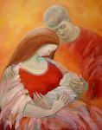
29 ноября–День матери.
Поздравляем всех мам спраздником.
Желаем счастья,
Доброго здоровья, благополучия, мира и согласия.
Мы в неоплатном долгу перед мамами. Спасибо за то,
Что вы есть, что благодаря вам продолжается
Жизнь на Земле.

Наши мамы
Каждую секунду в мире рождается 3 человека. Со дня рождения ребенка мать живет его дыханием, его слезами и улыбкой. Мать нужна ребенку как воздух. У мамы самое доброе сердце, самые добрые и ласковые руки, которые умеют все. В ее чутком сердце никогда не гаснет любовь, она ни к чему не остается равнодушной.
Мать – чудо мира. Своей бесконечной готовностью к самопожертвованию она внушает ребенку чувство защищенности.
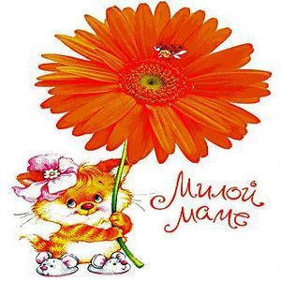
Как много разных проявлений у мам, какое любящее сердце, как богата материнская душа! Писатель Н.А. Островский говорил: «Есть прекраснейшее существо, у которого мы всегда в долгу, - это мать

День матери
Образ чей, великий и бездонный,
Прославляли гении в веках?
Это ты - прекрасная мадонна,
Это мать с младенцем на руках
Невозможно поспорить с тем, что этот праздник — праздник вечности. Из поколения в поколение для каждого человека мама — самый главный человек в жизни. Становясь матерью, женщина открывает в себе лучшие качества: доброту, любовь, заботу, терпение и самопожертвование.
Праздник — День матери входит в российские дома. И это замечательно: сколько бы хороших, добрых слов мы не говорили нашим мамам, сколько бы поводов для этого ни придумали, лишними они не будут.
Среди многочисленных праздников, отмечаемых в нашей стране, День матери занимает особое место. Это праздник, к которому никто не может остаться равнодушным. В этот день хочется сказать слова благодарности всем Матерям, которые дарят детям любовь, добро, нежность и ласку.

Спасибо вам, родные! И пусть каждой из вас почаще говорят теплые слова ваши любимые дети! Пусть на их лицах светится улыбка и радостные искорки сверкают в глазах, когда вы вместе!

